ОБОСНОВАНИЕ НАЧАЛЬНОЙ (МАКСИМАЛЬНОЙ) ЦЕНЫ ДОГОВОРА.

Используемый метод определения начальной (максимальной) цены договора: метод сопоставления рыночных цен. Обоснование выбранного метода обоснования начальной (максимальной) цены договора: метод сопоставимых рыночных цен (анализа рынка) является приоритетным для определения и обоснования начальной (максимальной) цены договора. Расчет проводился методом сопоставимых рыночных цен (анализа рынка).
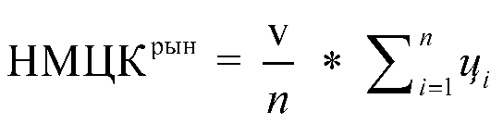
где:
НМЦК^{рын} – начальная (максимальная) цена договора, определяемая методом сопоставимых рыночных цен (анализа рынка);
v – объем поставляемого товара;
n - количество значений, используемых в расчете;
i - номер источника ценовой информации;
ц_{i} - цена за единицу товара, представленная в источнике с номером i.

Запрос на предоставление ценовой информации направлялся трем потенциальным исполнителям, ценовые предложения получены от трех потенциальных исполнителей:

№ п/п | Наименование услуги | Кол-во  (ед. изм.) | Цена за единицу с учетом всех сопутствующих расходов, руб. |  |  | Расчетная цена, руб. | Общая стоимость, руб.
№ п/п | Наименование услуги | Кол-во  (ед. изм.) | Предложение № 1 | Предложение № 2 | Предложение № 3 | Расчетная цена, руб. | Общая стоимость, руб.
1 | Оказание услуг по предоставлению доступа в Интернет по спутниковому каналу связи на имеющееся оборудование Заказчика в Охотском районе | 1 мес | 27 084,00 | 24 278,00 | 13 627,40 | 21 663,13 | 21 663,13
Начальная (максимальная) цена, руб. |  |  |  |  |  |  | 21 663,13

